В Залегощенском районе ведутся работы по благоустройству дворовой территории домов № 39а и 39б на улице М. Горького пгт Залегощь

В настоящее время в Залегощенском районе ведутся работы по благоустройству дворовой территории домов № 39а и 39б на улице М. Горького нашего посёлка. Территория благоустраивается в рамках регионального проекта "Формирование комфортной городской среды" национального проекта «Жильё и городская среда».⁣
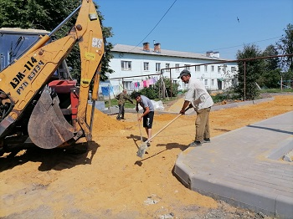
В настоящее время подрядчиком ООО «Каскад» проведены работы по планировке территории, укладке бордюрного камня, тротуарной плитки, ведётся подготовка основания для асфальтобетонного покрытия. Работы по благоустройству выполняются в соответствии с графиком и скоро будут завершены. ⁣

